37 Mädchen beim Girls‘ Day in der Friedhelm Loh Group
Unternehmenskommunikation
Regina Wiechens-Schwake
Tel.: 02772/505-2527
E-Mail: wiechens-schwake.r@rittal.de
Dr. Carola Hilbrand
Tel.: 02772/505-2680
E-Mail: hilbrand.c@rittal.de
Rittal GmbH & Co. KG
Auf dem Stützelberg
35745 Herborn
www.rittal.de

Girls‘ Day macht Mädchen neugierig auf Technik
Dass klassische Männerberufe auch für junge Frauen immer spannender werden, zeigt sich Jahr für Jahr beim bundesweiten Girls‘ Day. Rund 100.000 Schülerinnen nutzen den Tag jährlich als Möglichkeit, um in noch immer von Männern dominierte Berufe hineinzuschnuppern. Auch in der Friedhelm Loh Group haben in diesem Jahr 37 Mädchen einen Einblick in technische und IT-Berufe gewonnen. Mit dem Projekt sollen sie diese als potenzielle Ausbildungsberufe kennenlernen, um ihre Berufswahl möglichst vorurteilsfrei treffen zu können.
Herborn, 28. Mai 2017 – Kindergärtnerin möchten sie werden oder mit Tieren arbeiten – das antworten noch immer viele Mädchen auf die Frage nach ihrem Berufswunsch. Es gibt wohl nicht viele junge Frauen, die beim Thema Traumjob das Produktionsumfeld oder Software-Engineering nennen. Dass sie daran aber immer mehr Gefallen finden, belegt der bundesweite Girls‘ Day. Jahr für Jahr nehmen rund 100.000 Schülerinnen daran teil, um Einblicke in noch immer von Männern dominierte Berufe in der Industrie zu erhalten. Auch in der Friedhelm Loh Group nutzten in diesem Jahr so viele Mädchen wie noch nie den Tag: 37 Schülerinnen schnupperten in den Unternehmen Rittal und Eplan Arbeitsluft von technisch-gewerblichen und IT-Ausbildungsberufen.
„Es macht sehr viel Spaß, dass wir hier so viel Neues ausprobieren können“, lautet das Urteil der 12-jährigen Luise Kaut, die gerade eine Grundschaltung aufbaut und so einen ‚Stromkreis zum Anfassen‘ erzeugt. Es sei eine gute Wahl gewesen, den Girls‘ Day bei Rittal zu verbringen. In der Ausbildungswerkstatt des Rittal Werks in Wissenbach hat Luise gemeinsam mit 16 weiteren Schülerinnen technische Details der Arbeit in der Produktion des Schaltschrank- und Systemanbieters kennengelernt. Unter der Anleitung von Rittal Auszubildenden haben sie an verschiedenen Stationen zum Beispiel LED-Männchen zusammengelötet oder pneumatische Schaltungen aufgebaut. Die Auszubildenden stellten den jungen Besucherinnen außerdem Inhalte und Ablauf der technisch-gewerblichen Ausbildungsberufe des Unternehmens vor. Besonders das Technische Produktdesign hat mächtig Eindruck hinterlassen.
Einblicke in ein Softwareunternehmen
Auch bei Eplan, dem Softwarespezialisten der Friedhelm Loh Group, lernten insgesamt 20 Mädchen an den Standorten Monheim am Rhein und Stuttgart die IT- und kaufmännischen Ausbildungsberufe sowie die Arbeit in einem Softwareunternehmen kennen. So erhielten die Schülerinnen in Monheim zum Beispiel einen spielerischen Einstieg in die Welt des Programmierens: Mit wenigen Klicks auf ausgewählte Wörter haben sie in kurzer Zeit eine ‚Endlos-Geschichte‘ geschrieben – denn die im Hintergrund laufende Programmiersprache bildete automatisch sprachlich korrekte Sätze.
Der Girls‘ Day ist in der Friedhelm Loh Group Tradition, denn Nachwuchs wird beim Familienunternehmen groß geschrieben: Schon seit mehr als zehn Jahren öffnet die Unternehmensgruppe ihre Türen für interessierte Schülerinnen und zeigt, dass auch sie einen spannenden Platz in der Berufswelt der Industrie und IT finden können. Derzeit bildet die Friedhelm Loh Group 200 junge Menschen in 20 Berufsfeldern aus. Hinzu kommen 50 Studierende in elf Studiengängen, die in der Unternehmensgruppe und an der Technischen Hochschule Mittelhessen ihr StudiumPlus absolvieren.
Als die Mädchen am Ende des Schnuppertages gefragt werden, welchen Beruf sie später einmal ergreifen möchten, fallen die Antworten schon anders als gewohnt aus: „Ich weiß noch nicht, was ich später machen möchte“, sagt Luise. Ein Beruf, den sie beim Girls‘ Day bei Rittal kennengelernt hat, komme aber auf jeden Fall in Frage.
(3.726 Zeichen)

■
Bildmaterial
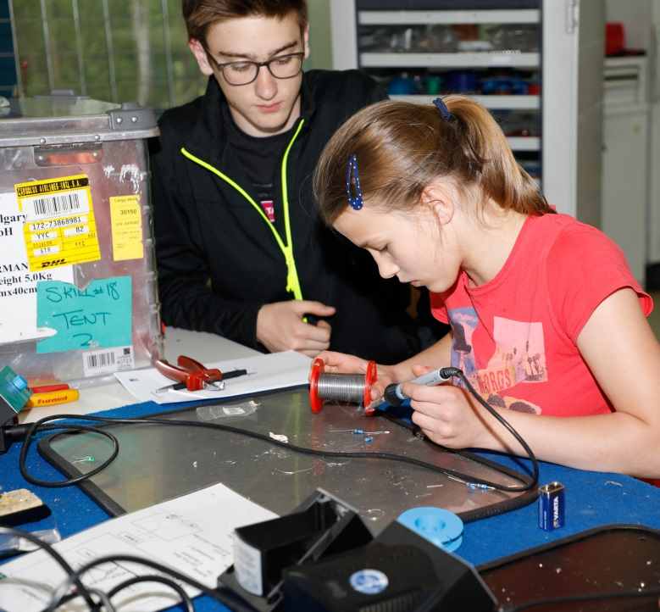
Fri182010600.jpg: Unter der Anleitung von Rittal Auszubildenden haben die Schülerinnen im Rittal Werk in Wissenbach unter anderem LED-Männchen zusammengelötet.

Abdruck honorarfrei. Bitte geben Sie als Quelle Rittal GmbH & Co. KG an.

Friedhelm Loh Group
Die weltweit tätige Friedhelm Loh Group (FLG) erfindet, entwickelt und produziert maßgeschneiderte Produkte und Systemlösungen für Industrie, Wirtschaft und Handel. Die Unternehmen der Friedhelm Loh Group gehören zu den Topadressen in ihren jeweiligen Branchen – als Erfinder und kompetente Produzenten. Sie reichen vom weltweit führenden Systemanbieter für Schaltschränke, Stromverteilung, Klimatisierung und IT-Infrastruktur (Rittal) über Europas Nummer 1 bei Softwarelösungen für den Maschinen- und sowie die Industrie Anlagenbau (Eplan, Cideon) bis hin zur durchgängigen Fertigungskompetenz mit den modernen Materialien Stahl, Aluminium und Kunststoff (Stahlo, LKH).
Das Familienunternehmen ist mit 18 Produktionsstätten und 80 internationalen Tochtergesellschaften weltweit präsent. Die inhabergeführte Friedhelm Loh Group beschäftigt 11.500 Mitarbeiter und erzielte im Jahr 2017 einen Umsatz von 2,5 Milliarden Euro. Zum zehnten Mal in Folge wurde die Unternehmensgruppe 2018 als Top-Arbeitgeber Deutschland ausgezeichnet. In einer Studie stellten die Zeitschrift Focus Money und die Stiftung Deutschland Test fest, dass die Friedhelm Loh Group 2018 zum dritten Mal in Folge zu den bundesweit besten Ausbildungsbetrieben gehört.
Weitere Informationen unter www.friedhelm-loh-group.com.

